

高爾夫》妹妹贏過姐姐，小柯達先當美國第一
羅開Golf 頻道2019年3月26日 上午10:58

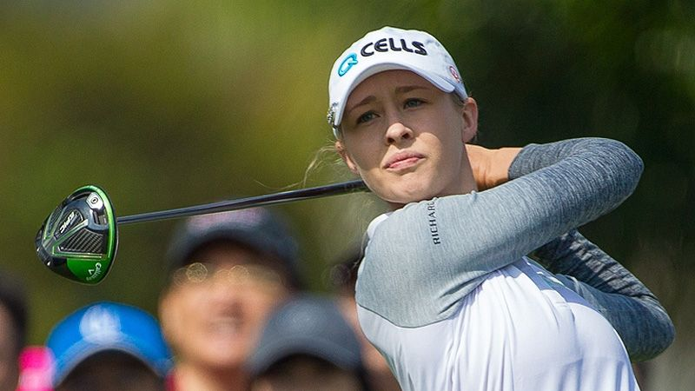
高爾夫》妹妹贏過姐姐，小柯達先當美國第一

【羅開新聞中心Minsey Weng綜合報導】美國新生代好手Nelly Korda（奈莉•柯達）差點將Bank of Hope Founders Cup（創辦人盃）逼近延長賽戰局，可惜收尾洞的追平博蒂涮洞而出，最後以一桿之差敗給韓國女將高真榮（Jin Young Ko）。
這場在鳳凰城Wildfire Golf Club（野火高爾夫俱樂部）進行的賽事，週日下午競爭激烈，奈莉和她的姐姐Jessica（潔希卡）都有機會一爭高下，分別擊出六十六和六十四桿的佳績，同以低於標準桿二十一桿的二百六十七桿並列第二。
「我在最後幾洞製造了機會，很不幸在十八洞發生涮洞不進的結果。」第三年參加LPGA的奈莉說道：「我有點失望，但也沒有太失望，因為本週打得很好，很滿意自己目前所展現的球技狀態。」
儘管無緣贏得最近八次出賽中的第三勝，不過稍稍讓奈莉感到安慰的是，靠著並列第二的積分，新出爐的世界排名超越Lexi Thompson（蕾克希•湯普森），成為當今排名最高的美國選手。
「我不知道咧，我不太去注意排名。」奈莉說道：「顯然，名列世界前十的感覺很美妙，不過每週都是全新的一週，每個人從零開始，我一直抱持那樣的想法。」
現年二十歲的奈莉，2016年轉職業，那一年底從LPGA旗下的辛巡賽畢業。升上「大聯盟」後，奈莉多次與冠軍失之交臂，去年十月終於在裙襬搖搖LPGA台灣錦標賽突破自己，也讓柯達姐妹成為自Sorenstam（索倫絲坦）和Jutanugarn（茱塔努岡）之後，LPGA史上第三對同登冠軍榜的家族。
奈莉後來在CME Group Tour Championship（LPGA巡迴錦標賽）名列第二，並把那股氣勢延續到2019年，開季在Diamond Resorts Tournament of Champions presented by IOA（LPGA冠軍賽）並列第三，接著在姐姐贏過的ISPS Handa Women’s Australian Open（澳洲女子公開賽）笑擁生涯第二勝。
隨後登場的亞洲二部曲，奈莉分別繳交第七和第十的佳績，剛剛落幕的創辦人盃連續四天都是六十八桿以下的成績，包括週末兩天的連續六十六桿之作，無奈遇上表現更佳的高真榮，無緣在延長賽上演姐妹鬩牆的戲碼。
奈莉近況炙手可熱，過去八次出賽的最差成績是TOTO Japan Classic（日本菁英賽）的並列十九，其他均打進前十，包括兩座冠軍，目前在LPGA的獎金榜、年度最佳球員積分榜、平均最低桿、Race to the CME Globe（全球追逐戰）和前十獎均處於領先地位。在世界排名方面，鳳凰城並列第二進帳23.87分，從原本的第八變成第六，而上週休兵的湯普森則從第七滑落至第九位。
至於年長六歲的姐姐，生涯贏得五座LPGA冠軍，最近一勝是去年的Honda LPGA Thailand（泰國女子賽），不過受到手臂傷勢影響，去年打完年終大賽後再也沒有參加任何比賽，沒想到傷癒復出首戰並列第二，世界排名小升兩席至十二位。

